Содержание

1. Техническое задание
2. Выбор электродвигателя
3. Кинематический расчет
4. Расчет цилиндрической зубчатой передачи (тихоходная ступень)
5. Расчет цилиндрической зубчатой передачи (быстроходная ступень)
6. Расчет клиноременной передачи
7. Расчет цепной передачи
8. Проектный расчет
9. Проектирование предохранительной муфты
10. Расчет шпонок
11. Проверочный расчет подшипников
12. Проверочный расчет валов на прочность
13. Проверочный расчет тихоходного вала на жесткость
14. Техническое задание

*Выбор смазки*

Спроектировать привод ковшевого элеватора для подачи сыпучих компонентов в цехе приготовления смесей.

Привод включает: электродвигатель, клиноременную передачу, двухступенчатый горизонтальный соосный редуктор и цепную передачу.

Основные данные привода:

* скорость движения ковшей: 1,1 м/с;
* диаметр тягового барабана: D = 400 мм;
* максимальная окружная сила: Ft = 2500 H.

Дополнительные указания:

* режим работы спокойный (график I);
* предусмотреть предохранительное звено в кинематической цепи привода;
* разработать натяжное устройство ременной передачи;
* привод разместить на сварной раме.

Схема привода:

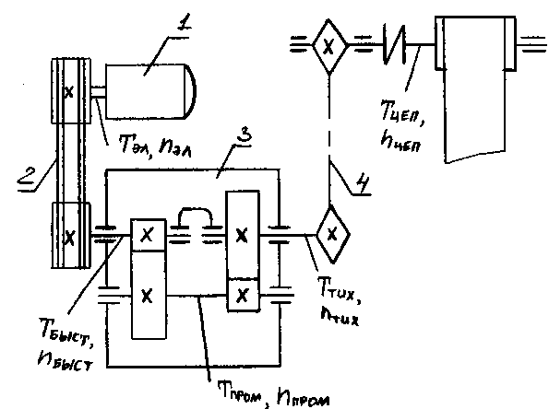

1 – электродвигатель;

2 – ременная передача;

3 – редуктор;

4 – цепная передача.

2. Выбор электродвигателя

2.1 Требуемая мощность на выходе:



2.2 КПД всего привода:



– КПД 5 пар подшипников качения;

– КПД муфты;

– КПД открытой цепной передачи;

, где – КПД закрытой зубчатой передачи.



2.3 Требуемая мощность электродвигателя



2.4 Частота Вращения приводного вала



2.5 Подбор электродвигателя

Выбираем электродвигатель 100S2 с синхронной частотой 3000 об/мин, номинальной мощностью 4 кВт, асинхронной частотой вращения 2880 об/мин.

2.6 Передаточное число привода





; 





; 

3. Кинематический расчет

;

;

;

;

;

;

;

;

;

.

4. Расчет цилиндрической зубчатой передачи (тихоходная ступень)

Исходные данные: ; ; .

4.1 Материалы

В качестве материала для колеса и шестерни применим марку стали 40Х. Применяем термообработку: улучшение + закалка ТВЧ.

HRC 45….50 – твердость поверхности

HB 269…302 – в сердцевине

=750 МПа

4.2 Допускаемые напряжения

Все дальнейшие расчеты ведем по методичке конструирования деталей и узлов машин, изложенных в ученом пособии: «Конструирование узлов и деталей машин»/П.Ф. Дунаев, О.П. Леликов.

 – допускаемые контактные напряжения.

 – предел контактной выносливости.

 – коэффициент запаса прочности для зубчатых колес с поверхностным уплотнением.

 – коэффициент, учитывающий влияние шероховатости (в нашем случае Ra = 1,25 мкм).

 – коэффициент, учитывающий влияние окружной скорости (в нашем случае <5 м/с).

 – коэффициент долговечности.

 – число циклов, соответствующее перелому кривой усталости.

 – ресурс передачи в числах циклов.





 лет – срок службы привода.

 – число смен.

 ч – продолжительность смены.

 часов.

 – число колес, находящихся в зацеплении с рассчитываемыми.



Т.к. , то принимаем, что они равны  и, следовательно, .



Допускаемые напряжения изгиба:



 – предел выносливости.

 – коэффициент запаса прочности. Для длительно работающих быстроходных передач коэффициент долговечности IN принимается равным 1.

 – коэффициент, учитывающий влияние шероховатости (в нашем случае полирование).

 – коэффициент, учитывающий влияние двухстороннего приложения нагрузки (реверса). В нашем случае нагрузка односторонняя.



В соответствии с кривой усталости направления  не могут иметь значений меньше , поэтому принимаем: .

4.3 Межосевое расстояние

 – предварительное значение.

 при поверхностной твердости шестерни и колеса больше 45HRC.



Окружная скорость:



Степень точности зубчатой передачи: 8.

Уточненное межосевое расстояние:



 – для прямоугольных колес.

 – коэффициент ширины (выбирается в зависимости от положения колес относительно опор, в нашем случае расположение несимметричное).

 – коэффициент нагрузки.

 – коэффициент учитывает внутреннюю динамику нагружения.



 – коэффициент неравномерности распределения нагрузки в начальный период времени.

 – коэффициент, значение которого находят для колеса с меньшей твердостью.

 – коэффициент, учитывающий неравномерность распределения нагрузки по длине контактных линий.

 – коэффициент распределения нагрузки.



 – степень точности.

 – начальное значение коэффициента распределения нагрузки между зубьями.





Ближайшее стандартное значение: 

4.4 Предварительные основные размеры колеса:

Делительный диаметр:



Ширина:



4.5 Модуль передачи

 – максимально допускаемый модуль.



 – для прямозубых колес.

 – коэффициент нагрузки.

 – коэффициент, учитывающий внутреннюю динамику нагружения.

 – коэффициент, учитывающий неравномерность распределения напряжений у основания зубьев по ширине зубчатого венца.

 – коэффициент, учитывающий влияние погрешностей изготовления шестерни и колеса на распределение нагрузки между зубьями.







Выбираем стандартное значение модуля из «РЯД 1»: .

4.6 Число зубьев шестерни и колеса

 – суммарное число зубьев.

 – число зубьев шестерни.

 – число зубьев колеса.

4.7 Фактическое передаточное число:

; 

4.8 Диаметр колес

 – делительный диаметр шестерни.

 – делительный диаметр колеса.

Диаметры окружностей вершин и впадин зубьев:

; ;

;.

4.9 Размеры заготовок:

; 



Колесо с выточками:





4.10 Проверка зубьев колес по контактным напряжениям:



 – коэффициент для прямоугольных колес.





4.11 Силы в зацеплении:



, где  и .

4.12 Проверка зубьев колес по напряжениям изгиба.

Для прямоугольных передач: ; .

  – коэффициент, учитывающий форму зуба и концентрацию напряжений в зависимости от числа зубьев.

 

Напряжение изгиба в зубьях колеса:



Напряжение изгиба в зубьях шестерни:



5. Расчет цилиндрической зубчатой передачи (быстроходная ступень)

Исходные данные: ; ; .

5.1 Материалы

В качестве материала для колеса и шестерни применим марку стали 40Х. Применяем термообработку: улучшение + закалка ТВ4.

HRC 45….50 – твердость поверхности

HB 269…302 – в сердцевине

=750 МПа

5.2 Допускаемые напряжения

Допускаемые контактные напряжения:

 – допускаемые контактные напряжения.

 – предел контактной выносливости.

 – коэффициент запаса прочности для зубчатых колес с поверхностным уплотнением.

 – коэффициент, учитывающий влияние шероховатости (в нашем случае Ra = 1,25 мкм).

 – коэффициент, учитывающий влияние окружной скорости (в нашем случае <5 м/с).

 – коэффициент долговечности.

 – число циклов, соответствующее перелому кривой усталости.

 – ресурс передачи в числах циклов.

 – число колес, находящихся в зацеплении с рассчитываемыми.

 часов – срок службы привода.



Т.к. , то принимаем, что они равны:  и, следовательно, .



Допускаемые напряжения изгиба:



 – предел выносливости.

 – коэффициент запаса прочности. Для длительно работающих быстроходных передач коэффициент долговечности IN принимается равным 1.

 – коэффициент, учитывающий влияние шероховатости (в нашем случае полирование).

 – коэффициент, учитывающий влияние двухстороннего приложения нагрузки (реверса). В нашем случае нагрузка односторонняя.



В соответствии с кривой усталости направления  не могут иметь значений меньше , поэтому принимаем: .

5.3 Межосевое расстояние

 – предварительное значение.

 при поверхностной твердости шестерни и колеса больше 45HRC.



Окружная скорость:



Степень точности зубчатой передачи: 8.

Межосевое расстояние принимаем равным 100 мм, т.к. редуктор соосный.

5.4 Предварительные основные размеры колеса

Делительный диаметр:



Ширина:



 – коэффициент ширины.

5.5 Модуль передачи

 – максимально допускаемый модуль.



 – для прямозубых колес.

 – коэффициент нагрузки.

 – коэффициент, учитывающий внутреннюю динамику нагружения.

 – коэффициент, учитывающий неравномерность распределения напряжений у основания зубьев по ширине зубчатого венца.

 – коэффициент, учитывающий влияние погрешностей изготовления шестерни и колеса на распределение нагрузки между зубьями.





Выбираем стандартное значение модуля из «РЯД 1»: .

5.6 Число зубьев шестерни и колеса:

 – суммарное число зубьев.

 – число зубьев шестерни.

 – число зубьев колеса.

5.7 Фактическое передаточное число:

; 

5.8 Диаметр колес

 – делительный диаметр шестерни.

 – делительный диаметр колеса.

Диаметры окружностей вершин и впадин зубьев:

; ;

;.

5.9 Размеры заготовок:

; 



Колесо с выточками:





5.10 Проверка зубьев колес по контактным напряжениям:



 – коэффициент для прямоугольных колес.



5.11 Силы в зацеплении:



, где  и .

5.12 Проверка зубьев колес по напряжениям изгиба.

Для прямоугольных передач: ; .

  – коэффициент, учитывающий форму зуба и концентрацию напряжений в зависимости от числа зубьев.

 

Напряжение изгиба в зубьях колеса:



Напряжение изгиба в зубьях шестерни:



6. Расчет клиноременной передачи

Исходные данные: ; ;  – на ведущем шкиве.

6.1 Выбор сечения ремня

Выбираем нормальное сечение типа «А».



В целях повышения срока службы ремней применим ведущий шкив с диаметрами  на 1-2 порядка выше :



6.2 Диаметр ведомого шкива.



 – передаточное число.

 – коэффициент скольжения.



Округляем до .

6.3 Фактическое передаточное отношение:





6.4 Ориентировочное межосевое расстояние:



 – высота сечения клинового ремня.



6.5 Расчетная длина ремня:



Округлим до стандартной длины: .

6.6 Уточненное межосевое расстояние.



6.7 Угол обхвата ремнем ведущего шкива:



6.8 Скорость ремня.





6.9 Частота пробега ремня:



6.10 Допускаемая мощность:



 – допускаемая приведенная мощность, передаваемая одним клиновым ремнем.

 – коэффициент динамичности нагрузки и длительности работы.

 – коэффициент угла обхвата .

 – коэффициент, учитывающий влияние отношения расчетной длины к базовой.

 – коэффициент числа ремней в комплекте клиноременной передачи.



 – номинальная мощность электродвигателя.



6.11 Сила предварительного натяжения:



6.12 Окружная сила:





6.13 Сила натяжения:





6.14 Сила давления на вал:



6.15 Проверка прочности ремня по max напряжениям в сечении ведущей ветви:



 – площадь поперечного сечения ремня.



 – плотность материала ремня.



;  – модуль продольной упругости при изгибе.





 – допускаемое напряжение растяжения.

7. Расчет цепной передачи

Исходные данные: ; ; .

7.1 Шаг цепи



 – число зубьев ведущей звездочки.

 – число рядов цепи.

 – допускаемое давление в шарнирах цепи.

 – коэффициент эксплуатации.

 – коэффициент динамической нагрузки.

 – коэффициент, учитывающий способ смазки.

 – коэффициент, учитывающий регулировку межосевого расстояния.

 – коэффициент режима работы.

 – коэффициент, учитывающий положение передачи.



Округляем до стандартного значения: .

7.2 Число зубьев ведомой звездочки



Полученное значение округляем до целого нечетного числа: .

7.3 Фактическое передаточное число





7.4 Межосевое расстояние



 – межосевое расстояние в шагах.

7.5 Число зубьев цепи



Округляем до целого четного числа: .

7.6 Уточненное межосевое расстояние:



7.7 Фактическое межосевое расстояние:



Монтажное межосевое расстояние:



7.8 Длина цепи



7.9 Диаметр звездочек

 – делительная окружность ведущей звездочки.

 – делительная окружность ведомой звездочки.

Диаметры окружности выступов:

 – коэффициент числа зубьев ведущей звездочки.



Для :

 – диаметр ролика шарнира цепи.

 – геометрическая характеристика зацепления.

 – коэффициент высоты зуба.



Диаметры окружности впадин:





7.10 Проверка частоты вращения меньшей звездочки



 – частота вращения ведущей звездочки.

 – допускаемая частота вращения.



7.11 Проверка числа ударов цепи о зубья



 – допускаемое число ударов.

 – расчетное число ударов.



7.12 Фактическая скорость цепи



7.13 Окружная сила



 – мощность на ведущей звездочке.

7.14 Проверка давления в шарнирах цепи









7.15 Прочность цепи:



 – допускаемый коэффициент запаса прочности для роликовых цепей.

 – коэффициент провисания.



 – масса 1 м. цепи.

 – предварительное натяжение цепи от провисания ведомой ветви.

 – натяжение цепи от центробежных сил.

 – разрушаемая нагрузка.

 – коэффициент, учитывающий характер нагрузки.



7.6 Сила давления цепи на вал



 – коэффициент нагрузки вала.



8. Проектный расчет

8.1 Диаметры валов

Быстроходный вал:



 – диаметр выходного кольца.



 – высота заплечика.

 – диаметр вала под подшипник.



 – координата фаски подшипника.



Промежуточный вал:









 – размер фаски колеса.

Тихоходный вал:



 – диаметр выходного кольца.







8.2 Расстояние между деталями передач

 – зазор между внутренней поверхностью стенки корпуса и поверхностью колеса.



 – расстояние между внешними поверхностями деталей передач.



 – расстояние между дном корпуса и поверхностью колес.

8.3 Конструктивные размеры зубчатых колес

Колесо промежуточного вала:

 – ширина колеса.

; ;

 – посадочное отверстие.

 – делительный диаметр.

 – ширина торцов зубчатого венца.

 – фаска.







Колесо тихоходного вала:

; ;

 – посадочное отверстие.

 – делительный диаметр.

; ;









9. Проектирование предохранительной муфты

За расчетный принимаем момент:



 – максимальный передаваемый момент.

Выбираем муфту со срезными муфтами.

Диаметр штифта в месте разрушения:



 – число штифтов;  – коэффициент неравномерности распределения нагрузки.

Штифты из стали 45: , где  – коэффициент для предохранительных муфт,  – радиус окружности расположения сечений среза штифтов.

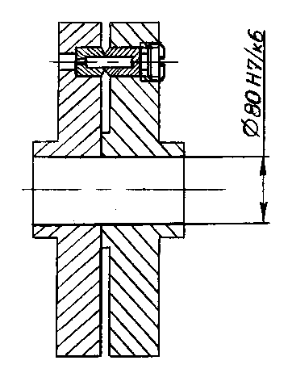

10. Расчет шпонок

10.1 Шпонка для зубчатого колеса тихоходного вала:

; ; .

Выбираем шпонку:

Шпонка 14х9х40 ГОСТ 23360–78, у которой: , , ;

 – глубина паза вала.

 – глубина паза колеса.



Напряжение смятия:





10.2 Шпонка для зубчатого колеса промежуточного вала

, , .

Выбираем шпонку:

Шпонка 10х8х32 ГОСТ 23360–78, у которой: ; ; ; ; ; .

Напряжение смятия:



10.3 Шпонка для шкива на быстроходном валу:

, , .

Выбираем шпонку:

Шпонка 6х6х22 ГОСТ 23360–78, у которой: ; ;  – фаска у шпонки; ; ; .

Напряжение смятия:



10.4 Шпонка для ведущей звездочки на тихоходном валу:

, , .

Выбираем шпонку:

Шпонка 12х8х50 ГОСТ 23360–78, у которой: ; ; ; ; ; .

Напряжение смятия:



10.4 Шпонка для шкива на валу от электродвигателя:

, , .

Выбираем шпонку:

Шпонка 8х7х32 ГОСТ 23360–78, у которой: ; ; ; ; ; .

Напряжение смятия:



11. Проверочный расчет подшипников

11.1 Тихоходный вал

Исходные данные: ; ; ; ; ; ; .

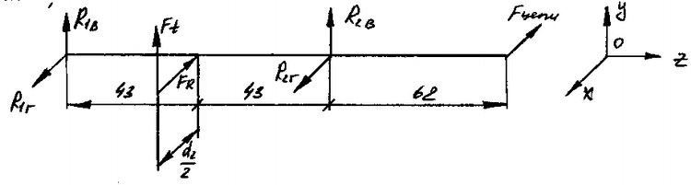

Определение реакций опор:

В плоскости YOZ:

; ; 

; ; 

Проверка: 

В плоскости XOZ:

; ; 

; ; 

Проверка: 

Суммарные реакции опор:





Расчет будем вести по более нагруженной опоре 2.

Выбираем подшипник: Подшипник 46309 ГОСТ 831–75, для которого ; ; ; ; .

Эквивалентная динамическая нагрузка:



Т.к , то значения радиальной и осевой нагрузки принимаем следующей: , .

 – коэффициент вращения кольца (в нашем случае вращается внутреннее кольцо).

 – температурный коэффициент.

 – коэффициент динамической нагрузки (для редукторов всех типов принимается в пределах ).

 – радиальная нагрузка.



Расчетный ресурс:



 – показатель степени для роликовых подшипников.

 – коэффициент, корректирующий ресурс в зависимости от надежности (в нашем случае 90% надежность).

 – коэффициент, корректирующий ресурс в зависимости от особых свойств подшипника.





 принятый ранее подшипник устраивает.

11.2 Промежуточный вал

Исходные данные: ; ; ; ; ; ; .

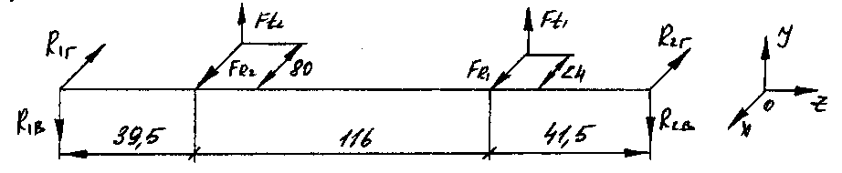

Определение реакций опор:

В плоскости YOZ:

; ; 

; ; 

Проверка: 

В плоскости XOZ:

; ; 

; ; 

Проверка: 

Суммарные реакции опор:





Расчет будем вести по более нагруженной опоре 2.

Выбираем подшипник: Подшипник 42506 ГОСТ 8328–75 (роликовый радиальный с короткими цилиндрическими роликами), для которого ; ; ; ; .

; , .

 ()

 (для редукторов всех типов)

 (вращается внутреннее кольцо)





 – для роликоподшипников.

 (при 90% надежность)

 (для циклических роликоподшипников)





 принятый ранее подшипник устраивает.

11.3 Быстроходный вал

Исходные данные: ; ; ; ; ; .

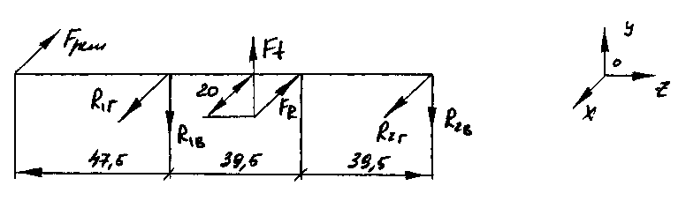

Определение реакций опор:

В плоскости YOZ:

; ; 

; ; 

Проверка: 

В плоскости XOZ:

; ; 

; ; 

Проверка: 

Определение суммарных реакций опор:





Расчет будем вести по более нагруженной опоре 1.

Выбираем подшипник: подшипник 42206 ГОСТ 8328-75, для которого: ∆=62 мин; r=1,5 мм;  ; .

Эквивалентная динамическая нагрузка:







(для редукторов всех тиов)

(вращается внутреннее кольцо)



Расчетный ресурс:



K=3,3 – для роликоподшипников

 (при 90% надежности)

 (для цилиндрических роликоподшипников )



выбранный подшипник устраивает.

12. Проверочный расчет валов на прочность

12.1 Тихоходный вал

Исходные данные: n=105,2 об/мин, Т=208 ; ; ; ;

; ; ; ; .

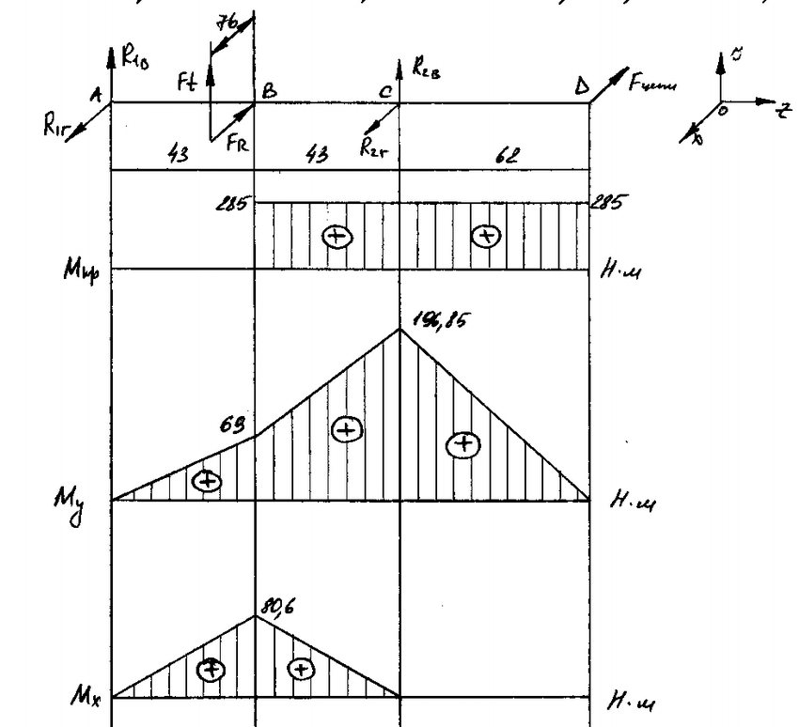

12.1.1 Определение крутящего момента:



12.1.2 Определение изгибающего момента :









12.1.3 Определение изгибающего момента :









Проверка: ; 

Из эпюр видно, что опасными являются сечения В и С.

12.1.4 Геометрические характеристики опасных сечений:

Сечение В – вал со шпоночным пазом (d=50 мм)

 - момент сопротивления на изгиб

b=14 мм; h=9 мм

 

 - момент сопротивления на кручение.



Сечение С – сплошной вал (d=45 мм)





12.1.5 Расчет вала на статическую прочность

Вал изготавливаем из стали марки Сm 5 со следующими характеристиками:

HB=190$  - временное сопротивление;  - предел текучести;  - предел текучести при кручении;  - предел выносливости при изгибе;  - предел выносливости при кручении;  - коэффициент чувствительности к асимметрии цикла нагружения

 - допустимые запасы прочности по пределу текучести и сопротивлению усталости.

 - коэффициент перегрузки

 - нормальные напряжения

 - суммарный изгибающий момент.

 - касательное напряжение



Частные коэффициенты запаса прочности:

 - по нормальным напряжениям

 - по касательным напряжениям.

Общий коэффициент запаса прочности по пределу текучести:



Сечение С:

; 

; 

; 



12.1.6 Расчет на сопротивление усталости

Сечение В:

-определяем амплитуды напряжений и среднее напряжение цикла.







- определяем коэффициенты снижения предела выносливости:





 - коэффициент влияния качества поверхности ()

 - эффективные коэффициенты концентрации напряжений (шпоночный паз)

 - коэффициент влияния поверхностного упрочнения (вал без упрочнения)

 - коэффициент влияния абсолютных размеров поперечного сечения (d=50 мм)

 ; 

- пределы выносливости вала в данном сечении:





 - коэффициент влияния асимметрии цикла для данного сечения

Коэффициенты запасы по нормальным и касательным напряжениям:





Коэффициент запаса прочности:



Сечение С: d=45 мм

 - амплитудные значения напряжения

Внутреннее кольцо подшипника установлено на валу с натягом

, => ; .

Посадочную поверхность вала под подшипник шлифуют

(): 

Поверхность вала без упрочнения:

; 

; 



; 



12.2 Промежуточный вал

Исходные данные : ; ; ; ;

; ; ; ; 

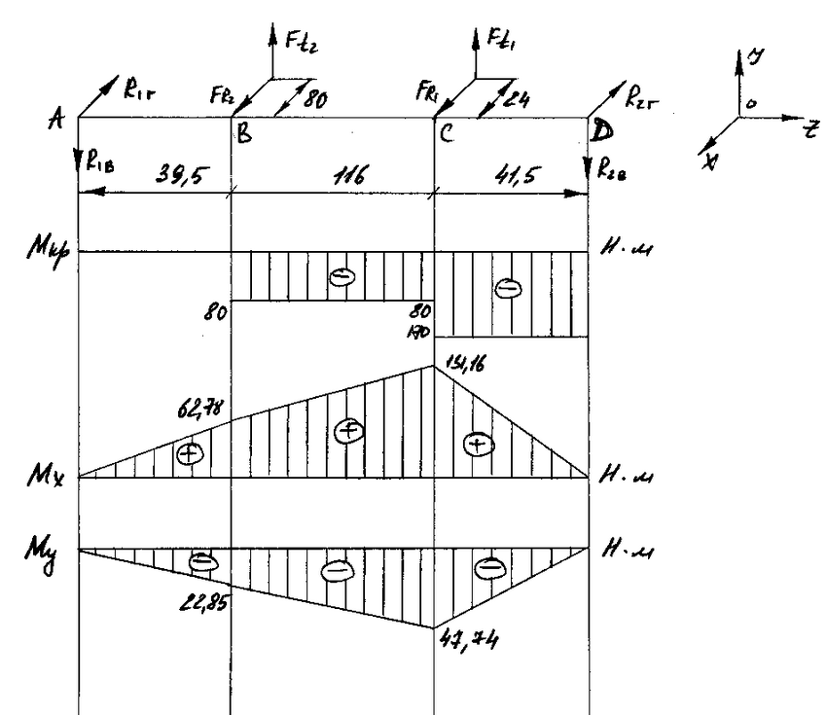

12.2.1 Определение крутящего момента:

; 



12.2.2 Определение изгибающего момента :









Проверка: ; 

12.2.3 Определение изгибающего момента :









Проверка: ; 

12.2.4 Геометрические характеристики опасных сечений.

Из построенных эпюр видно, что опасными являются сечении В и С.

Сечение В – вал со шпоночным пазом (d=35 мм)



b=10 мм; h=8 мм.





Сечение С – вал-шестерня

z=24; m=2; ∆=52 мм





12.2.5 Расчет вала на статическую прочность

Вал изготавливают из стали марки 40X со следующими характеристиками: HB=270; ; ; ; ; ; .

- определение нормальных и касательных напряжений:







Сечение С:







12.2.6 Расчет вала на сопротивление усталости

Сечение В: d=35 мм



 - амплитудные значения напряжений

 т.к. поверхность вала шлифуется до , то: 

Шпоночный паз выполняется дисковой фрезой, поэтому: 

Поверхность вала не упрочняется: , т.к. абсолютный размер d=35 мм, то 

=> коэффициенты снижения предела выносливости: 

; 





Сечение С: d=40 мм.





Эффективные коэффициенты концентрации напряжений для вала-шестерни принимают: 

Поверхность вала без упрочнения: 

Коэффициенты, учитывающие влияние качества поверхности при  принимают значение



; ; 



12.3 Быстроходный вал

Исходные данные: ; ;; ;

; ; ; 

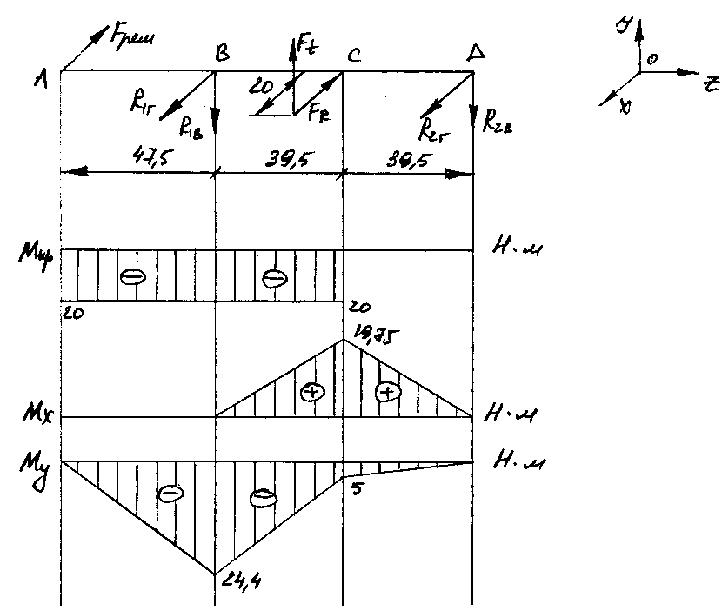

12.3.1 Определение крутящего момента:



12.3.2 Определение изгибающего момента :









Проверка: ; 

12.3.3 Определение изгибающего момента :









Проверка: ; 

12.3.4 Геометрические характеристики опасных сечений

Из эпюр видно, что опасными являются сечения В и С.

Сечения В: сплошной вал, d=30 мм





Сечение С: вал-шестерня, m=2, z=20, ∆=44 мм.





12.3.5 Расчет вала на статическую прочность

Вал изготавливаем из стали марки 40X со следующими характеристиками: HB=270; ; ; ; ; ; .

Сечение В:











Сечение С:







Частотные коэффициенты запаса прочности:





12.3.6 Расчет вала на сопротивления усталости

Сечение В – сплошной вал, d=30 мм.





Внутренне кольцо подшипника качения установлено на валу с натягом. Поэтому: 

Посадочная поверхность шлифуется до , поэтому: 

Поверхность вала не упрочняется:







  

  

Сечение С: вал-шестерня, d=32 мм.





Поверхность без упрочнения: 

Коэффициенты, учитывающие концентрации напряжений от шестерни: 

Поверхность зубьев шлифуется ():

Коэффициенты, уменьшающие предел выносливости:



  

  

13. Проверочный расчет тихоходного вала на жесткость

Исходные данные:; ; ;; ; ; 

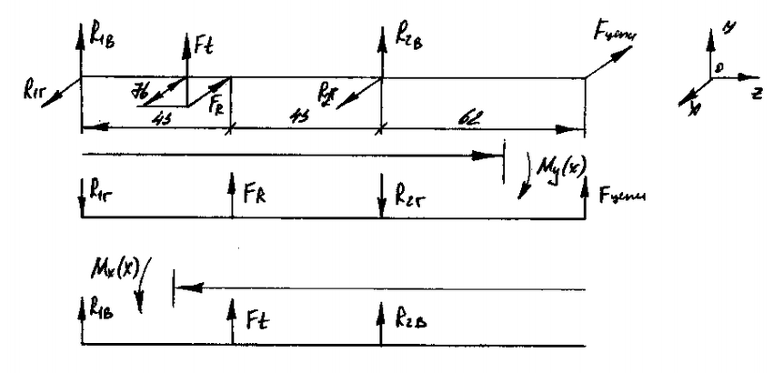



13.1





Прочие условия:



 







Определяем и  в сечениях А, В, С, D

- сечение А:



- сечение В:



- сечение С:



- сечение D:





13.2





Граничные условия:

















Определяем  и  в сечениях А, В, С, D:

- сечения А:



- сечения B:



- сечения C:



- сечения D:



Находим общее перемещение:

 - допустимый прогиб под колесом.



Допустимое значение угла поворота в радиальном подшипнике:



Все полученные углы поворота имеют значения меньшие допустимого .

13.3 Перемещения при кручении



 







 для 0,105 м.



14. Выбор смазки

14.1 Смазывание зубчатых передач

Так как окружная скорость зубчатых колес не превышает 12,5 м/с, то применяем картерную систему смазки.

В зависимости от контактных напряжений (в нашем случае больше 600 МПа) и окружной скорости (меньше 2 м/с) выбираем следующую марку масла: И-Г-А-46

Допустимый уровень погружения колес:



14.2 Смазывание цепной передачи

Так как скорость движения цепи низкая () допустимо периодическое смазывание с помощью ручной масленки маслом И-Г-А-46.

Список литературы

1. Анурьев В.И. Справочник конструктора-машиностроителя: в 3т. М.,1982. Т.1-728 с.Т.2-559 с.Т.3-557 с.
2. Дунаев П.Ф., Леликов О.П. Конструирование узлов и деталей машин. М., 2003.-496 с.
3. Решетов Д.Н. Детали машин. М., 1974-656 с.